**CA138** *Scheda creata il 3 ottobre 2024*

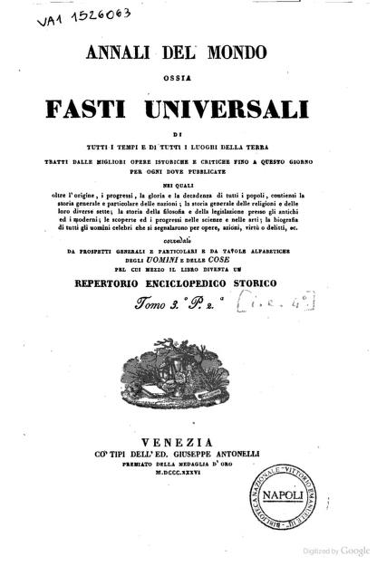

**Descrizione storico-bibliografica**

**\*Annali del mondo ossia fasti universali** : di tutti i tempi e di tutti i luoghi della terra : corredati da prospetti generali e particolari e da tavole alfabetiche degli uomini e delle cose pel cui mezzo il libro diventa un repertorio enciclopedico storico. – Tomo 1-tomo 14. - Venezia: co' tipi dell'ed. Giuseppe Antonelli, 1835-1839. – 14 volumi ; 23 cm. ((Quadrimestrale. - TO00175138; NAP0494813

Variante del titolo: *Fasti universali di tutti i tempi e di tutti i luoghi della terra ...

**Copia digitale**: Sec. 7.-11. [3.2(1836)](https://archive.org/details/bub_gb_L6YQWryeyk8C/page/n1/mode/2up); Anni 1814-19 [11(1838)](https://books.google.it/books?id=ZCOtjzhTP04C&printsec=frontcover); Anni 1820-25 [12(1838)](https://books.google.it/books?id=hAXVkX1qQkMC&printsec=frontcover); [13(1838)](https://books.google.it/books?id=Fo8NTVWNN0UC&printsec=frontcover); Anno 1826 [14(1839)](http://books.google.it/books?id=1mp5L7owWU4C&printsec=frontcover&hl=it#v=onepage&q&f=false)

**\*Dagli Annali del mondo : Il *secolo XVIII** : prontuario d'anniversari : calendario storico pel ... / Giuseppe Aurelj. - Anno 1 (1894). - Roma : Tipografia nazionale di G. Bertero, 1894. - 1 volume ; 17 cm. ((Annuale. - RML0029689

Tratto da: *Annali del mondo <1835-1839>

Autore: Aurelj, Giuseppe

\***Annali del mondo** : nuova enciclopedia contemporanea, aggiornamento … - 1989-1992. - San Casciano : Off. Graf. Stianti, 1994-1998. – 4 volumi : ill. ; 27 cm. ((Annuale. - Curatori: Pasquale Passarelli (1990-1991); Livia Bovina (1992). – L’editore varia: Alatri : Strambi (1990). – Non pubblicato nel 1997. - MO10034868

Autore: Passarelli, Pasquale ; Bovina, Livia

Soggetto: Enciclopedie – 1835-1998